1. GOMS I KLM (definicija I razlike)
2. Glasovni interfejs (arhitektura, prednos/mane, vrste gramatika koje se koriste, statistiki model)
3. Pravi se neka aplikacija (data je tema), npr app za rezervaciju pasosa, napisati potencijalne probleme.
4. 7 kljucnih stavki evaluacije prikazati na primeru aplikacije za online ucejne
5. Sta je konceptualni model, sta su metafore interfejsa, na osnovu date slike odrediti koncept I metaforu
6. Sta su 3 standarda izgradnje interfejsa I sta je veb pristupacnost
7. Kognitivna ergonomija
8. KTA (Kada se upotrebljava, najcesce mode za prikupljanje I predstavljajne podataka)
9. Metode ekspertske evaluacije
10. Data je aplikacija ili neki proizvod: objasniti prednosti I mane ekspertske I korisnicke evaluacije, dati primer korisnicko orijentisane evaluacije I koji tip podataka moze da se sakupi na taj nacin, objasniti nacin sprovodjenja terenskog istrazivajna za app ili proizovd.
11. Sta su heuristike I da se navedu, data je slika odrediti koja heuristika je na slici.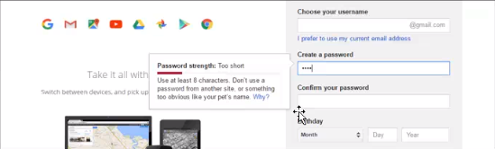
12. Objasniti sta je gestalt psihologija I navest zakone. Na osnovu like odrediti koji zakon je u pitajnu.
13. Ko je kreirao prvi HMD, prednosti I mane HMD, koje tehnike vizulizacije se koiste za VR.
14. Sta je prototip I koje su najcesce metode izrade prototipa
15. Cemu sluze razvojni alati (okruzenja)
16. Asinhrona komunikacija I kako se primenjuje u CMC (kompjuterski posredovanoj komunikaciji)
17. Sinhrona konverzacija I kako se primenjuje u CMC
18. Racunar treba razlikvati ve vrste okruzenja a to su ->
19. Koje tehnike koriste projektanti interfejsa da bi napravili korisnički interfejs koji će odgovarati različitim profilima korisnika
20. Normanov modelpsihologije svakodnevnih aktivnosti
21. Za sta se koristi eye-tracking tehnika u ICR